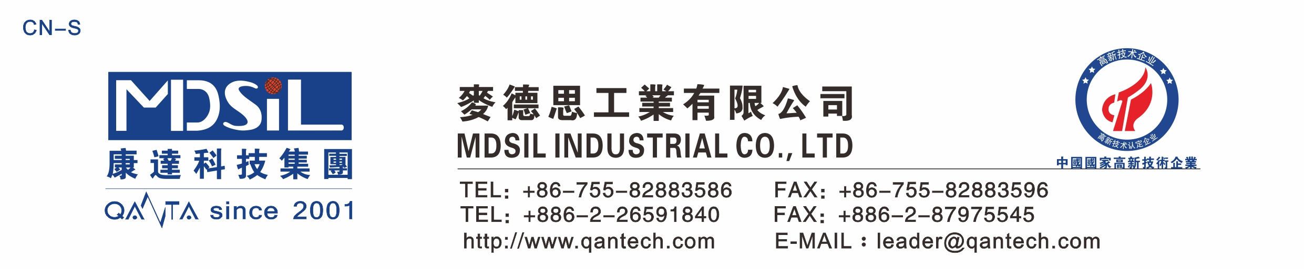 C29-65S铂金硫化剂简介

产品说明：
MSK铂金硫化剂是一种铂金加成型硅胶硫化剂，A、B两者必须并用才能达到交联目的，适用于各种硬度原料的模压成型；（加硫交联后，硅胶二次加硫后很容易达到FDA无毒无味且透明度高之要求。）
产品物性：
型号 | C29-65SA/B（模压型）
适用原料度数 | 80⁰A | 70⁰A | 60⁰A
建议使用比例 | A:0.5% | A:0.5% | A:0.5%
建议使用比例 | B:2.5% | B:2.5% | B:2.2%
建议加硫温度 | 上模：130℃下模：135℃ | 上模：130℃下模：135℃ | 上模：130℃下模：135℃
以上为建议值，具体请根据制品厚度不同以实际成型条件为准。
炼胶说明：
- 以一手料20KG为例：C29-65SA： 0.5% × 20KG =100克（A） ；
C29-65SB： 2.5% × 20KG =500克（B）。
- 先取10KG胶与100克C29-65SA混炼均匀后标识为A胶，静置约30分钟。
再取10KG胶与300克C29-65SB混炼均匀后标识为B胶，静置约30分钟。
- 要做硫化成型之前，取等量比的A、B胶互相开炼均匀即可用于模压硫化成型
操作(放置8~12小时后使用，效果最佳.)A， B已混炼好的原料，需要放置在温
度不要超过25⁰C的空间内，并需在48小时～96小时内使用完，以防止室温交联。
- 若是挤出硫化成型操作，A， B已混炼好的原料需在12小时内使用完，以防止室温交联。
产品外观：半透明胶状
产品包装：1KG/罐 或18KG/桶
保存期限：6个月（25度以下）

